martes 18/03/2025
Clase 3: Bash, expresiones regulares, y scripting.
Temas:
- Explicación del primer TP.
- Condicionales e iterativas en Bash.
- Pipeline, redirección y listas.
- Expresiones regulares.
- Script de búsqueda y reemplazo.

Al principio de la clase se explico sobre el primer trabajo práctico

Estructuras Condicionales e Iterativas.
El Shell como intérprete puede resolver estructuras condicionales e iterativas, facilitando y ampliando la forma de interactuar con el usuario y permitiendo un gran abanico de posibilidad a la hora de crear Scripts.
Ejemplo de condicional if:
if [[ CONDICIÓN ]] ; then
echo "La condición se cumple, es True"
else
echo "La condición no se cumples, es False"
fi

Operadores:
Números:
-eq: Si son Iguales
-ne: Si no son iguales
-gt: Si el primero es mayor al segundo
-lt: Si el primero es menor al segundo
-ge: Si el primero es mayor o igual al segundo
-le: Si el primero es menor o igual al segundo

Cadenas:
string1 == string2: Si son Iguales
string1 != string2: Si no son iguales
string1 =~ regex: Devuelve True si la regex coincide
string1 > string2: Si la primer cadena es mayor que la segunda por orden léxico. Lo contrario para <
-z string: Devuelve True, si la longitud es cero
-n string: Devuelve True, si la longitud NO es cero

Estructura Case
La estructura Case es un tipo de condicional que compara múltiples opciones, su estructura es de la siguiente forma:
case expression in
pattern1 )
statements ;;
pattern2 )
statements ;;
...
Esac

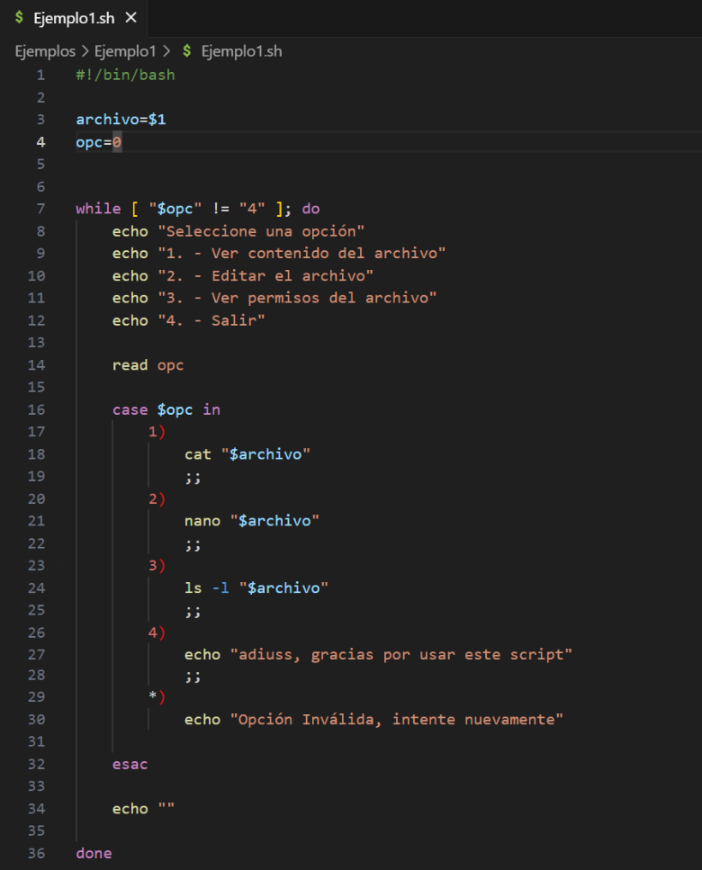
Ejemplo 1:
Crear un script que reciba como parámetro el nombre de un archivo y muestre un menú con las siguientes opciones.
1- Ver el contenido del archivo
2- Editar el archivo con el editor nano
3- Ver los permisos del archivo
* - Salir

Resolución:
#!/bin/bash
archivo=$1
opc=0 #Inicializamos una variable opc en 0
while [ "$opc" != "4" ]; do #Creamos un ciclo while con la variable para que nos consulte constantemente las opciones del menú
echo "Seleccione una opción"
echo "1. - Ver contenido del archivo"
echo "2. - Editar el archivo"
echo "3. - Ver permisos del archivo"
echo "4. - Salir"
read opc
case $opc in #Utilizamos la estructura Case para comparar la respuesta con las opciones
1)
cat "$archivo"
;;
2)
nano "$archivo"
;;
3)
ls -l "$archivo" #el comando ls -l lista los permisos que tiene el archivo que se le pase como parámetro
;;
4)
echo "adiuss, gracias por usar este script"
;;
*) #El asterisco es una expresión regular para referirnos a cualquier cosa que no esté entre las opciones previas
echo "Opción Inválida, intente nuevamente"
esac
echo ""
done

De este código vemos un ejemplo del funcionamiento del ciclo while, de la estructura condicional case, y podemos rescatar algunos detalles. Observar como dentro del while la comparación se toma como comparación entre cadenas, no entre números. Podemos inicializar una variable y luego reescribir su valor (opc), pero cada vez que hagamos alusión al valor que tiene la variable debemos escribirla con el signo de peso “$opc”
También se explica como al inicializar constantes con los parámetros enviados, $1 hace alusión al primer parámetro, $2 al segundo, $0 haría alusión al mismo script, etc.
Nota: Se nos mencionar varias veces que de hacer un while true nos sacan de la materia. No tiene mucho que ver con lo que estamos haciendo, pero como mencionaron siento que es bueno anotarlo. Solo sé puede para el script consolidar.sh que es solicitado para el tp1

Si bien la solución provista en el ejemplo es correcta, el script se rompería si no se le pasa un parámetro al script, por lo que hay que agregar una validación al principio.
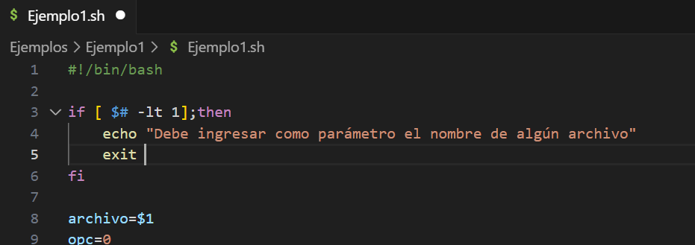

if [ $# -lt 1];then #Compara la cantidad de parámetros ingresados ($#)
echo "Debe ingresar como parámetro el nombre de algún archivo"
exit #Sale del programa
fi

De esta forma el script no se rompe si el usuario se equivoca al no ingresar un parámetro. Si tratas de usar un parámetro que no pasaste se toma como parámetro vacío. Hay que tener en cuenta de que hay escaso control por bash puesto que es un sistema de scripting bastante simple, no es compilado a diferencia de otros lenguajes de programación como python.

Estructuras cíclicas
Una estructura cíclica nos permitirá repetir instrucciones dentro de un script. En Bash existen 3 estructuras for, while y until. Cada una de ellas tiene un uso específico.

Estructura For:
El for nos permitirá iterar sobre una lista de valores o sobre un rango determinado.
Ejemplo:
for i [in LIST ];
do
COMMANDS;
done
donde ‘i’ es la variable que tomará valor
[in LIST] es la lista de valores.
Ejemplo
(( c=1; c<=5; c++ ))
in {1. .5}
in file1 file2 file3
in $(Linux-Or-Unix-Command-Here)

Ejemplo 2:
Crear un script al que se le pase por parámetro un directorio y permita recorrer los archivos del mismo y muestre el contenido de los que sean de extensión ‘.txt’
#!/bin/bash
if [ $# -lt 1 ]; then
echo "Se debe pasar un directorio por parámetro"

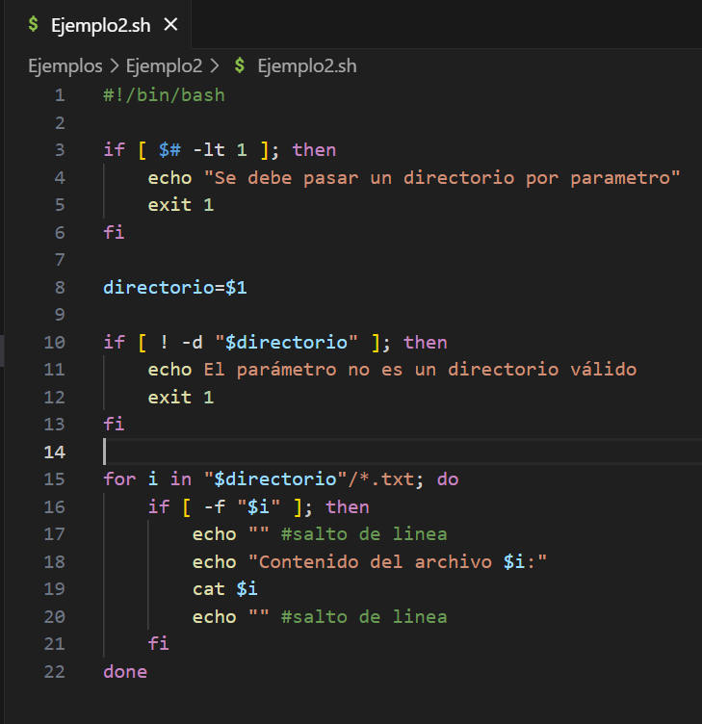
exit 1
fi
directorio=$1
if [ ! -d "$directorio" ]; then
echo El parámetro no es un directorio válido
exit 1
fi
for i in "$directorio"/*.txt; do
if [ -f "$i" ]; then
echo "" #salto de linea
echo "Contenido del archivo $i:"
cat $i
echo "" #salto de linea
fi
done

El for i in "$directorio"/*.txt recorre todos los archivos .txt dentro del directorio. Luego, if [ -f "$i" ] asegura que el archivo exista (por si no hay coincidencias).Se usan las comillas " " evitan problemas si los nombres de archivo tienen espacios.

Estructua While / Until
while [ condition ]
do
comandos
done
o
until [condition]
do
comandos
done

Se utilizan para lo mismo, solo que cambia el sentido de la condición (uno es hast qué, otro es mientras qué).

Ejemplo 3:
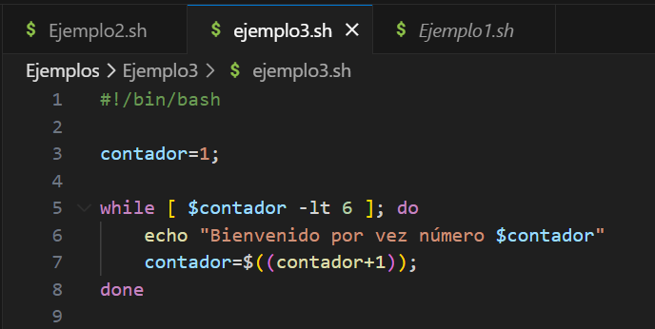
Crear un script utilizando while que permita imprimir el mensaje “Bienvenido por vez número:” 5 veces.

#!/bin/bash
contador=1;
while [ $contador -lt 6 ]; do
echo "Bienvenido por vez número $contador"
contador=$((contador+1));
done

En estos casos la cosa es tener cuidado con la sintaxis, separar el contenido del condicional con espacios bien los corchetes, recordar que al cambiar el valor de la variable se deben usar los dobles paréntesis, al declarar la variable no usar el $ pero si cada vez que vas a utilizar el valor de la misma, etc.

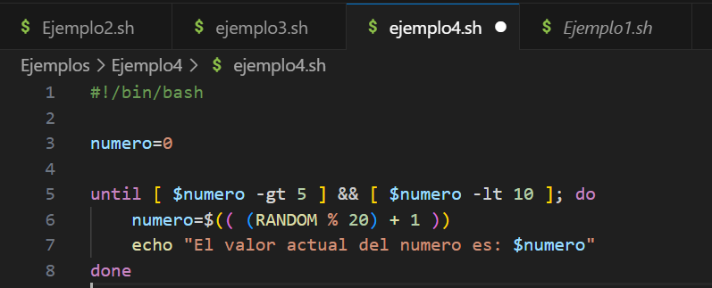
Ejemplo 4:
Crear un script utilizando until que genere un número random entre 1 y 20, si los valores están entre 5 y 10 el bucle deberá terminar.

#!/bin/bash
numero=0
until [ $numero -gt 5 ] && [ $numero -lt 10 ]; do
numero=$(( (RANDOM % 20) + 1 ))
echo "El valor actual del número es: $numero"
done

De este script nos quedan dos cosas importantes: En primer lugar, para operar con la condición lógica and se usa el &&, y para generar un número random, se usa la variable RANDOM, que es una variable especial en Bash que devuelve un número aleatorio entre 0 y 32767.
Nota: El “or” se hace con una doble pipeline.

Pipelines |
Pipe o flujo de datos, nos permite utilizar la salida de un comando como entrada de otro. La forma de uso sería:
Comando 1 | comando 2 | comando 3
Lo que devuelva el comando 1 será utilizado por el comando 2 y la salida de este por el comando 3… así las veces que se desee.

Algunos ejemplos:
- Contar la cantidad de líneas de una archivo de texto.
Cat ejemplo.txt | wc -l
- Localizar una palabra en un archivo
cat ejemplo.txt | grep “Hola”
- Ordenar las líneas de un archivo
cat ejemplo.txt | sort

Búsqueda con grep
Con grep se puede buscar una palabra o patrón y se imprimirá la línea o líneas que la contengan
grep opcion/es 'cadena_de_texto' fichero_donde_buscar
Ejemplos de uso:
- Buscar una palabra
grep “Hola” ejemplo.txt
- Buscar una frase en un un archivo
grep “Hola mundo” ejemplo.txt
- Buscar múltiples palabras
grep búsqueda1 archivo | grep búsqueda2 archivo
- Buscar una palabra en un conjunto de archivos
grep -l palabra_a_buscar ./*

Búsqueda y reemplazo:
Stream Editor (sed)
old-text/new-text/g' input.txt
-i: Indica hacer un update en el archivo
s: Indica sustituir las palabras
g: Indica hacerlo en forma global

Expresiones regulares:
Una expresión regular es una cadena que sirve para expresar de forma compacta, un conjunto de cadenas. Son un potente mecanismo para resolver manipulación de textos y cadenas. Uno de los comandos que aceptan RE es grep. Por otra parte hay múltiples lenguajes que las interpretan
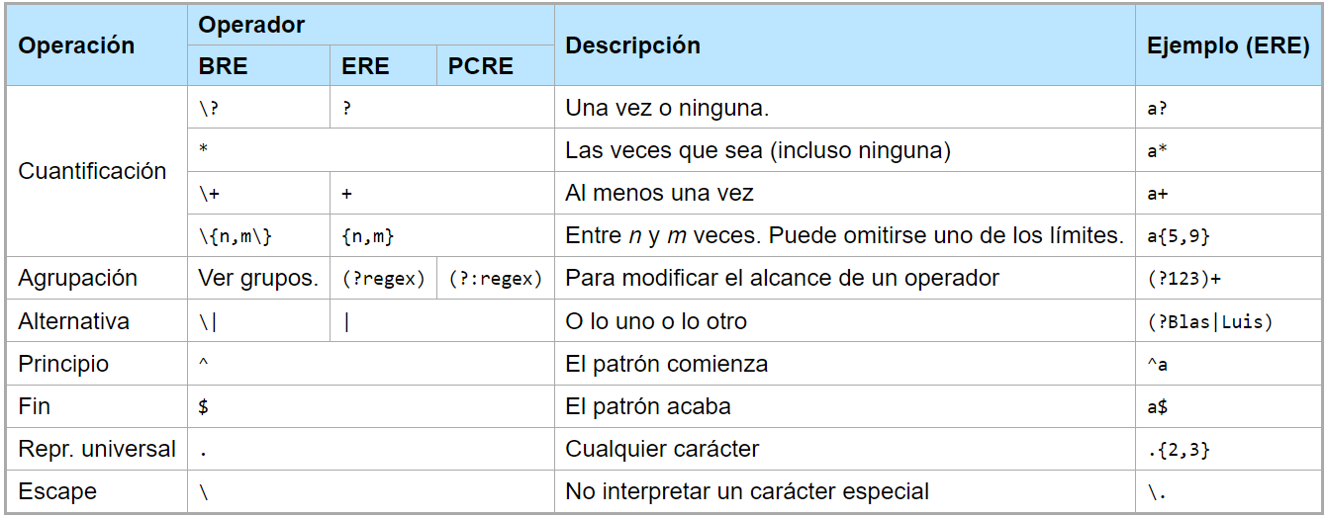
Patrones básicos:

Patrones avanzados:
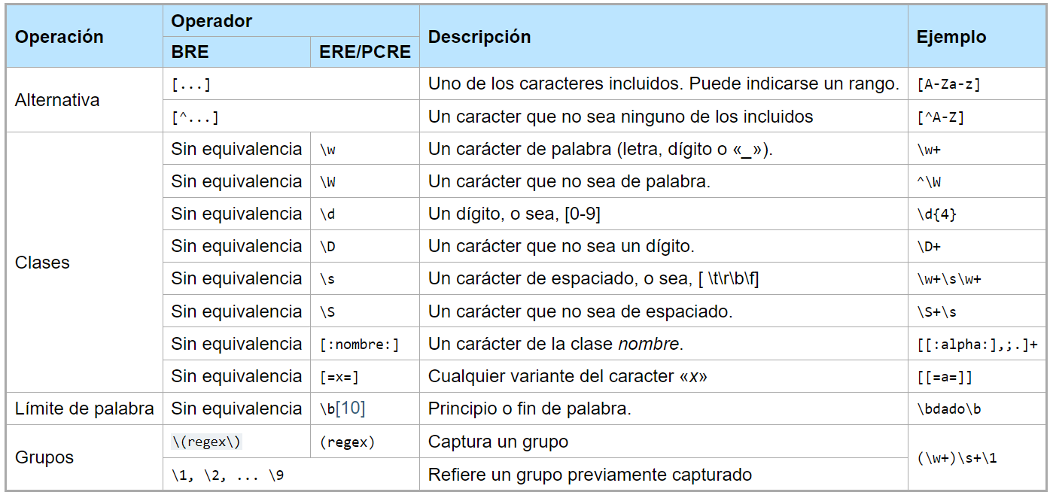

Ejemplos de uso:
- ¿Contiene el texto una o ninguna letra ‘a’?
grep -E 'a?' ejemplo.txt
- ¿El texto contiene al menos dos letras ‘z’ seguidas?
grep -E 'z{2,}' ejemplo.txt
- ¿Comienza el texto por una letra mayúscula?
grep -E '^[A-Z]' ejemplo.txt
- La frase no contiene ningún dígito:
grep -E '^\D+$' ejemplo.txt
El uso de la opción -E nos permite colocar RE en grep

Operaciones de redirección:
La salida estándar es la pantalla stdout, pero se puede redirigir la misma a otro lugar, por ejemplo un archivo. Para esto se utiliza el operador “>”
Realizar el siguiente ejemplo
bruno@bruno:~$ date
bruno@bruno:~$ date > fecha.txt
bruno@bruno:~$ cat fecha.txt

Se redirige la fecha para ser guardada en el archivo fecha.txt
El operador >, lo que hace es sobreescribir el archivo, mientras que el operador >> sirve como agregar al final del archivo, como si fuese un append.
Ejemplo:
[damon@localhost ~]$ date > ejemplo.txt
[damon@localhost ~]$ hostname >> ejemplo.txt

Así como existen los operadores de salida, también existe el de entrada stdin, para esto se utiliza <
[damon@localhost ~]$ sort < milista.txt
Ejemplo 2: (qué hace?)
[damon@localhost ~]$ sort < mylist.txt > alphabetical-file.txt

Ordena el contenido de milista.txt, y lo muestra por pantalla

Por último existe un operador para stderr, que es 2> y 2>>(funciona como append)
Entonces se podría tener un archivo de log con errores como los ejemplos:
[damon@localhost ~]$ ccat 2> error.log
[damon@localhost ~]$ png 2>> error.log

Ejercitación:
Ejercicio 1:
Solicitar al usuario el ingreso de 10 valores enteros y calcular el promedio de los mismos.
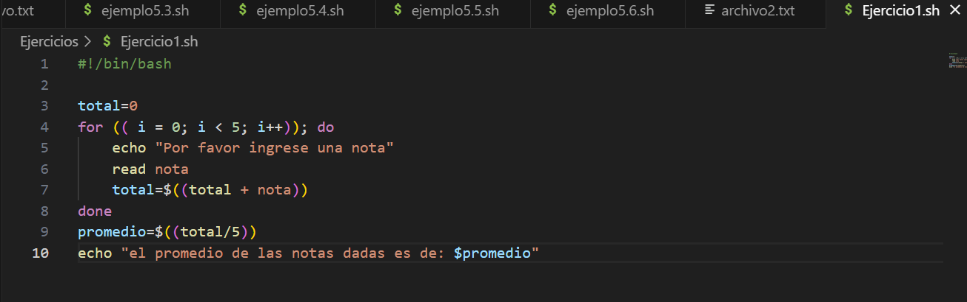
#!/bin/bash
total=0
for (( i = 0; i < 5; i++)); do
echo "Por favor ingrese una nota"
read nota
total=$((total + nota))
done
promedio=$((total/5))
echo "el promedio de las notas dadas es de: $promedio"

Ejercicio 2:
Crear un script llamado menu.sh que reciba un parámetro con el nombre de un archivo. El script deberá tener el siguiente menú que permita:
1. - Ingresar una palabra y reemplazarla por **** en el archivo pasado por parámetro
2. -abrir el archivo
3. - realizar una copia del archivo llamada menu_copia.sh
4. - Ingresar un email y validarlo mediante RE.
5. - Salir

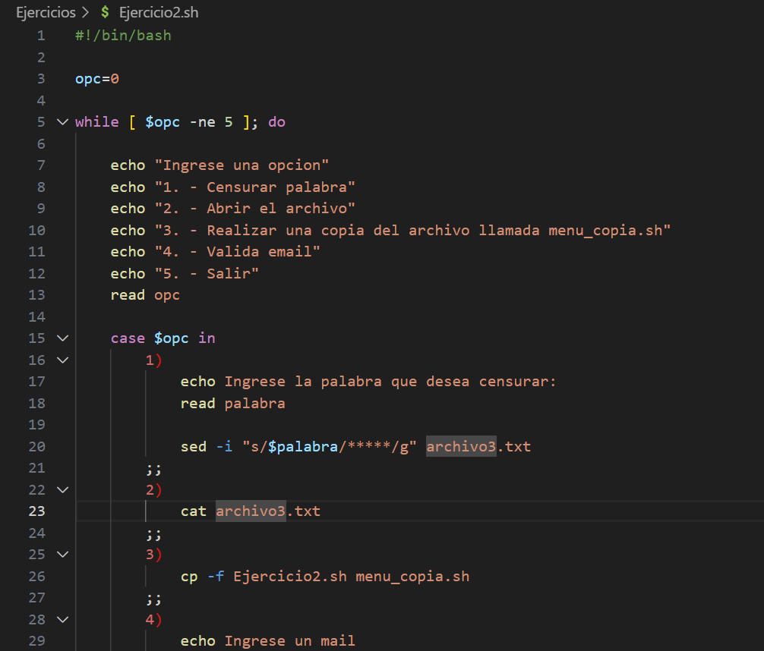
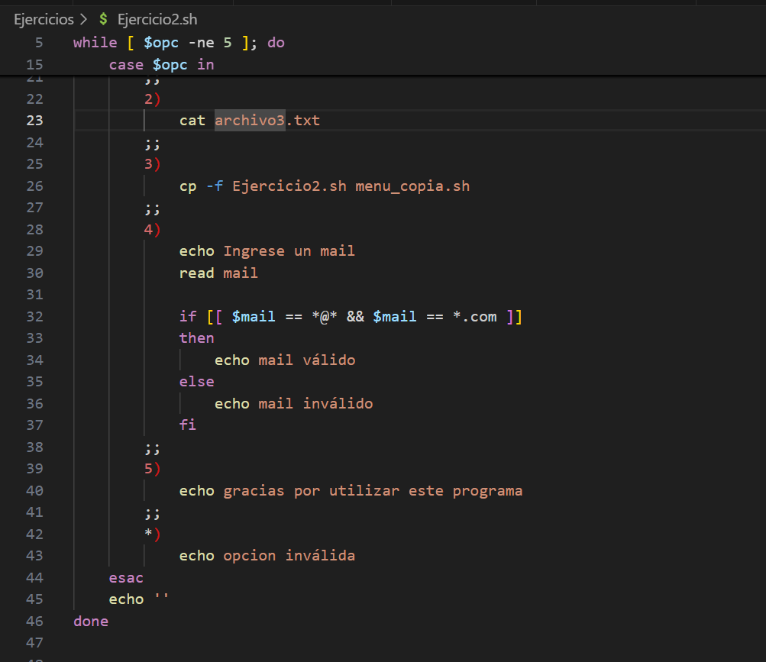

#!/bin/bash
opc=0
while [ $opc -ne 5 ]; do
echo "Ingrese una opcion"
echo "1. - Censurar palabra"
echo "2. - Abrir el archivo"
echo "3. - Realizar una copia del archivo llamada menu_copia.sh"
echo "4. - Valida email"
echo "5. - Salir"
read opc
case $opc in
1)
echo Ingrese la palabra que desea censurar:
read palabra
sed -i "s/$palabra/*****/g" archivo3.txt
;;
2)
cat archivo3.txt
;;
3)
cp -f Ejercicio2.sh menu_copia.sh
;;
4)
echo Ingrese un mail
read mail
if [[ $mail == *@* && $mail == *.com ]]
then
echo mail válido
else
echo mail inválido
fi
;;
5)
echo gracias por utilizar este programa
;;
*)
echo opcion inválida
esac
echo ''
done

